Nabídkové šetření pro příspěvkové organizace JmK
Střední průmyslová škola a Vyšší odborná škola Brno, Sokolská, příspěvková organizace nabízí v souladu se „Zásadami vztahů Jihomoravského kraje k řízení příspěvkových organizací“ přebytečný majetek k bezúplatnému převodu:
Radiální vrtačka VR4 MAS - funkční
inv.č. DS3-0043; cena pořízení 34 991,- Kč
- rok výroby 1958
- rozměry cca 2300 x 900 x 2500
- hmotnost cca 2 800kg
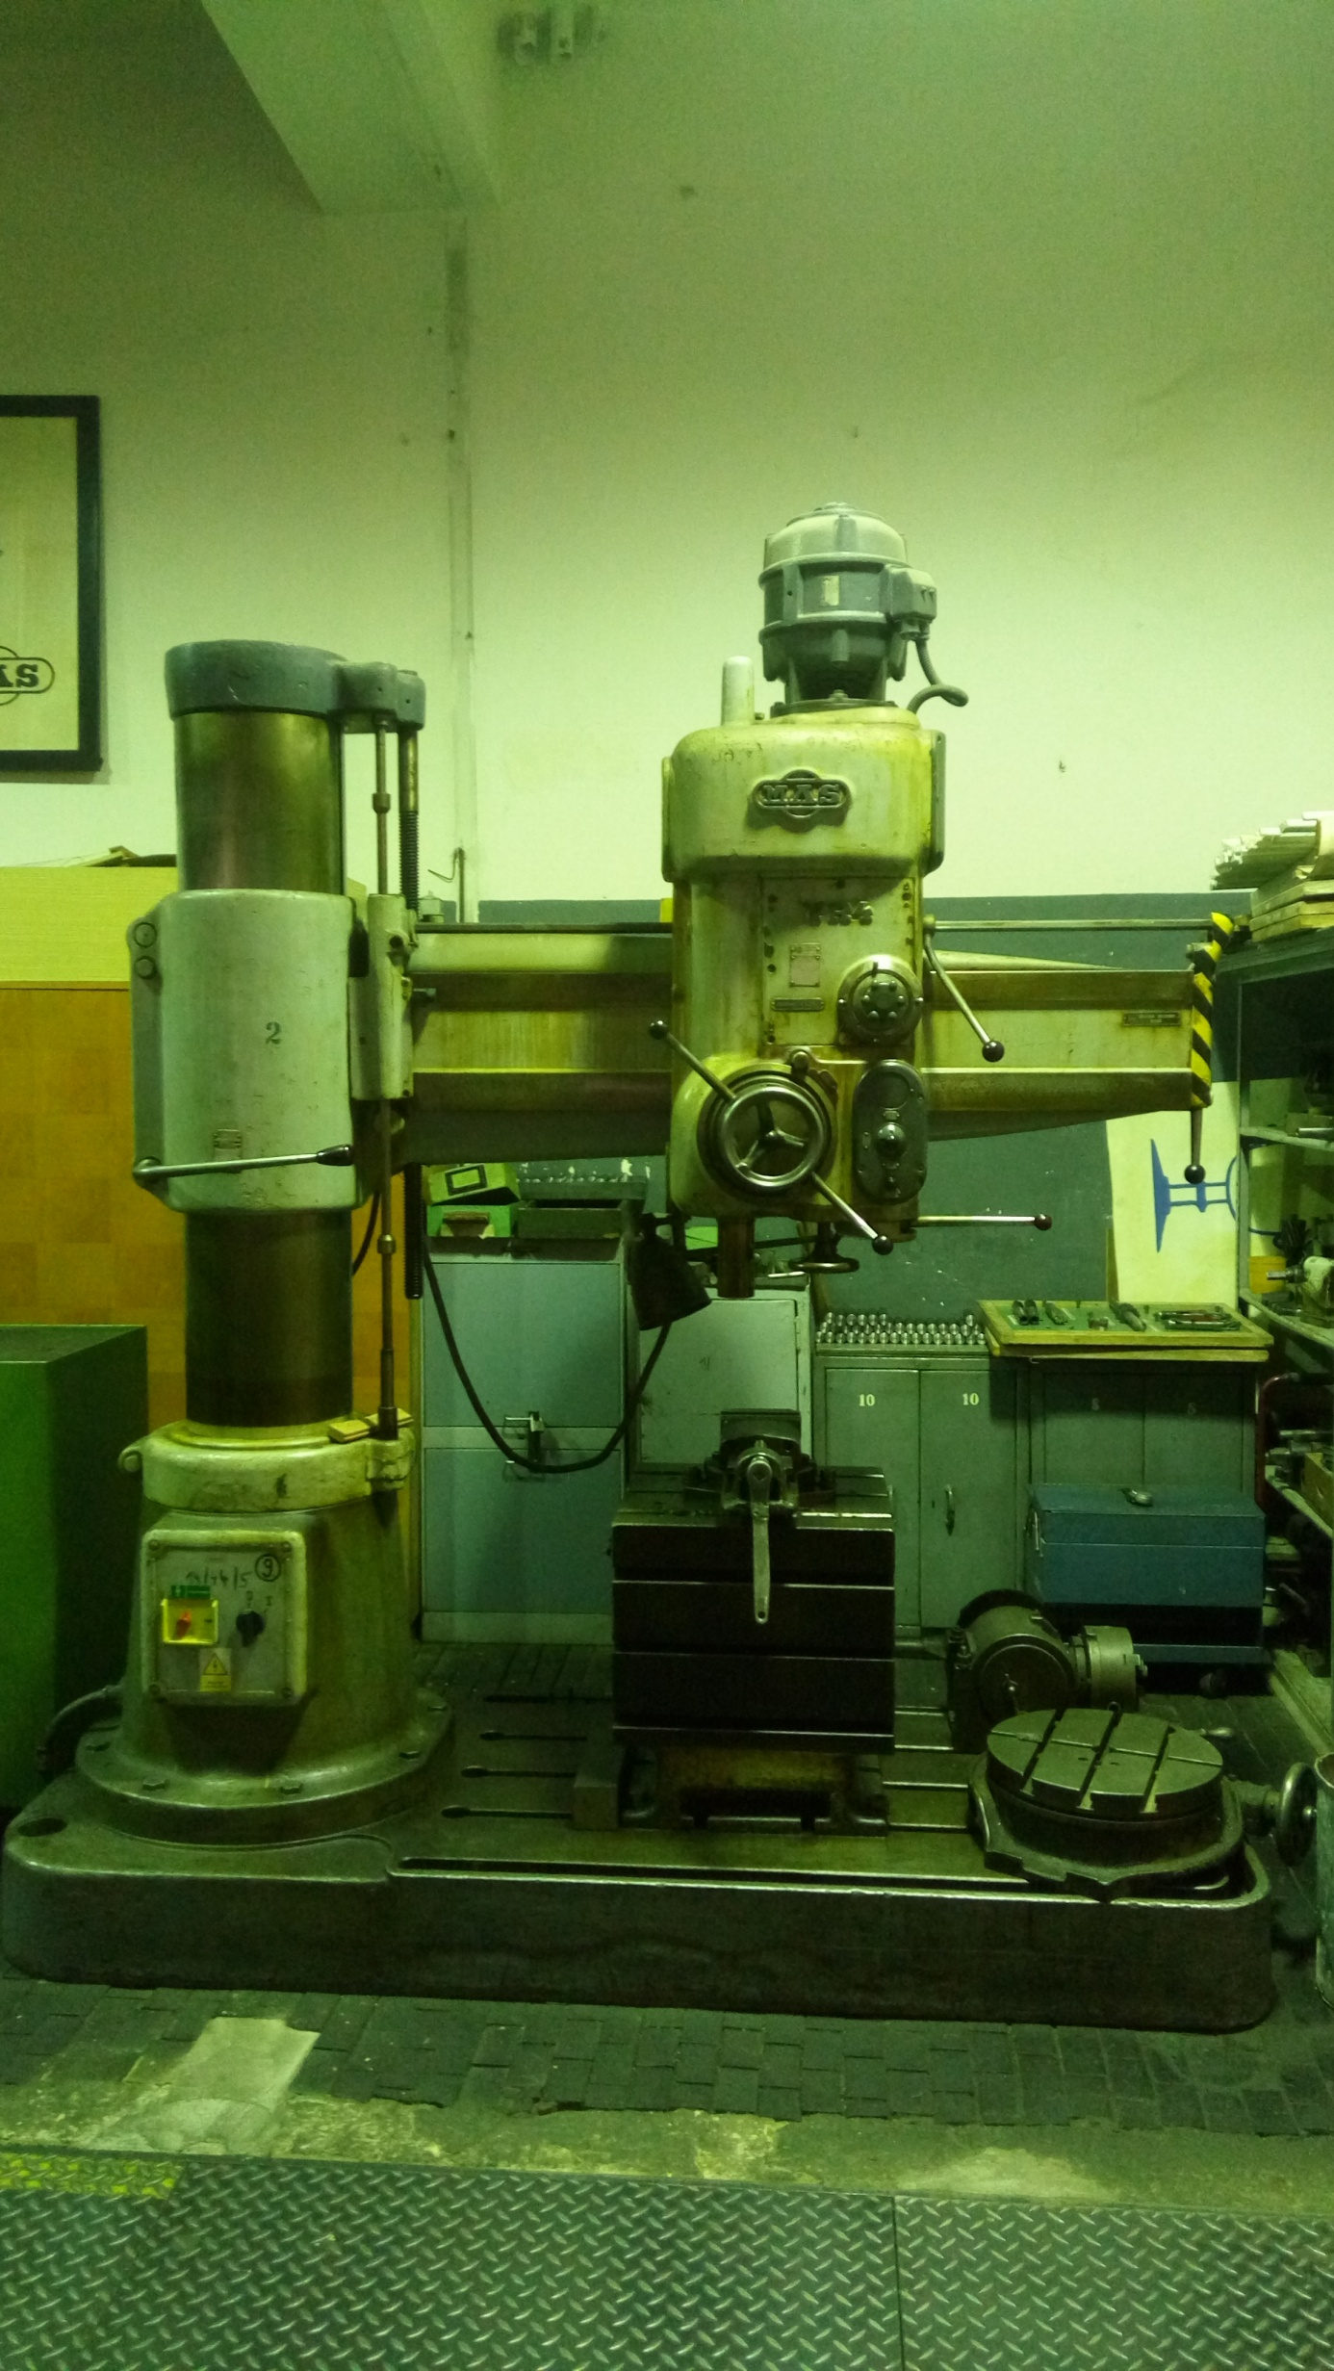
Informace Mgr. Křivánek : lubomir.krivanek@spssbrno.cz nebo na tel: 541 427 145
Kontaktní adresa: Helena Švidroňová, e-mail: helena.svidronova@spssbrno.cz ; tel: 541 427 150
V Brně dne 16.2.2017

